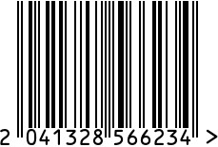
Турка латунная
Артикул: 8010401-RuZons
Вес (г): 384
Габариты (ВхДхШ, см): 10х23х10

Объем (мл): 450
Состав: латунь, металл, дерево
Цвет: золотистый
Страна: Индия
Продавец: ООО «РУЗОНС»
Адрес: г.Москва, ВН.ТЕР.Г.,
Муниципальный
округ Обручевский,

пр-кт Ленинский, д.111, к.1

Турка латунная
Артикул: 8010401-RuZons
Вес (г): 384
Габариты (ВхДхШ, см): 10х23х10
Объем (мл): 450
Состав: латунь, металл, дерево
Цвет: золотистый
Страна: Индия
Продавец: ООО «РУЗОНС»
Адрес: г.Москва, ВН.ТЕР.Г.,
Муниципальный
округ Обручевский,
пр-кт Ленинский, д.111, к.1

